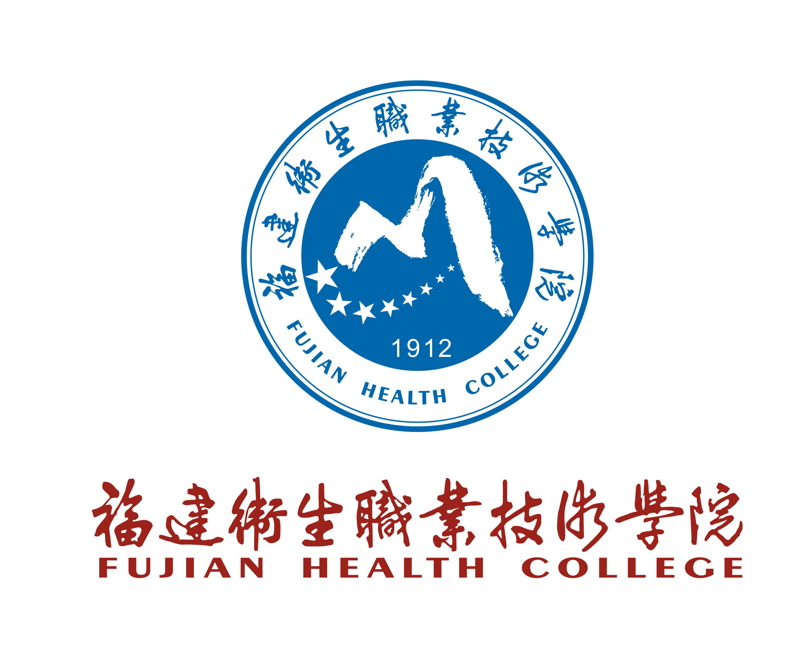

福建卫生职业技术学院
2016届毕业生就业质量
年度报告

2016年12月

目 录

第一部分 毕业生就业基本情况
一、毕业生的规模和结构
（一）毕业生的总体规模
（二）毕业生的系部分布
二、就业率
（一）就业率总体情况
1.各专业毕业生就业率情况
2.性别就业率情况
3.各生源地就业率情况
4.困难学生就业率情况
（二）未就业率情况分析及说明
三、毕业流向
（一）总体毕业流向
（二）升学、应征义务兵及出国出境情况
（三）自主创业情况
四、就业分布
（一）就业单位分布
（二）就业地区分布
1.在本校所在地区的就业情况
2.毕业生主要就业城市
3.定向基层就业情况

第二部分 毕业生就业工作举措
一、落实就业工作“一把手”工程
二、建立就业信息服务平台
三、开拓就业服务渠道
四、重点帮扶“双困”毕业生
五、加强就业指导课程建设
六、培养毕业生创业创新精神
七、加强毕业生跟踪服务
八、日常工作常抓不懈

第三部分 就业质量相关分析
一、就业满意度
二、月收入
三、专业相关度

第四部分 校友评价
一、母校满意度
二、校友推荐度

第五部分 就业发展趋势分析
一、就业总体趋势的判断
（一）机遇与挑战并存
1.基层医改释放卫生人才需求
2.医药产业发展释放人才需求
3.人口老龄化释放卫生人才需求
4.促进健康服务业发展释放人才需求
（二）就业分布
1.更多毕业生服务地方经济发展
2.医疗卫生单位仍是就业主战场
二、具体措施

福建卫生职业技术学院2016届毕业生就业质量年度报告

高校毕业生就业质量是高等学校教育教学和人才培养质量的重要反映。为全面系统地反映学院2016届毕业生就业工作的实际情况，及时回应群众关切、接受社会监督，我院编制发布《福建卫生职业技术学院2016届毕业生就业质量年度报告》。本报告基于学院统计的全体毕业生的就业数据，再结合调研数据进行分析，以全面反映毕业生的就业状况，以及毕业生对学院教育教学、就业服务工作的反馈。

第一部分：毕业生就业基本情况
一、毕业生的规模和结构
（一）毕业生的总体规模
对比近三年的数据发现，学院办学规模不断增加，毕业生的人数也逐年增长，且增幅较大。2016届学院高职毕业生共计2330人。
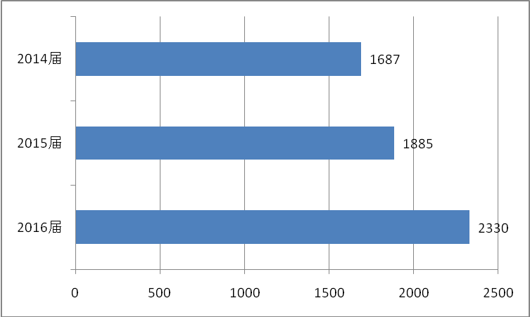
图1-1 2014届-2016届毕业生人数及总体趋势

（二）毕业生的系（部）分布
学院2016届高职专业20个，毕业生人数占比最多的系部是护理系，占毕业生总人数41.72%；其次是临床系，占毕业生总人数的21.16%。
表1-1 2016届毕业生的系（部）分布
系部 | 毕业人数  （人） | 构成比  （%）
护理系 | 972 | 41.72
药学系 | 481 | 20.64
临床医学系 | 493 | 21.16
医学技术系 | 346 | 14.85
公共基础部 | 38 | 1.63
合计 | 2330 | 100.00
二、就业率
就业率是反映大学生就业情况和社会对学校毕业生需求程度的重要指标和参考依据，根据教育部发布的《教育部办公厅关于进一步加强和完善高校毕业生就业状况统计报告工作的通知》（教学厅〔2004〕7号），高校毕业生的就业率的计算公式为：毕业生就业率=（已就业毕业生人数÷毕业生总人数）×100%。
根据《关于调整全国普通高等学校毕业生就业数据库结构及代码标准的通知》（教学司函〔2014〕1号），已就业毕业生人数=签就业协议形式就业+签劳动合同形式就业+其它录用形式就业+科研助理+应征义务兵+国家基层项目+地方基层项目+自主创业+自由职业+升学+出国出境。未就业毕业生人数=不就业拟升学+其它暂不就业+待就业。
（一）就业率总体情况
1、各专业毕业生就业率情况
截至2016年12月31日，我院毕业生就业人数达2321人，就业率为99.61%。
表1-2 2016届各专业毕业生就业率情况
序号 | 专业名称 | 毕业人数（人） | 就业人数（人） | 就业率（%）
1 | 助 产 | 153 | 153 | 100
2 | 护 理 | 683 | 678 | 99.27
3 | 护理（中外合作） | 93 | 93 | 100.00
4 | 医疗美容技术 | 43 | 43 | 100.00
5 | 药 学 | 261 | 261 | 100.00
6 | 中 药 | 77 | 77 | 100.00
7 | 药品经营与管理 | 85 | 85 | 100.00
8 | 生物制药技术 | 27 | 27 | 100.00
9 | 保健品开发与管理 | 33 | 33 | 100.00
10 | 医学检验技术 | 178 | 178 | 100.00
11 | 医学影像技术 | 68 | 64 | 94.12
12 | 医学营养 | 40 | 40 | 100.00
13 | 医学影像技术  （放射治疗方向） | 30 | 30 | 100.00
14 | 医用电子仪器与维护 | 29 | 29 | 100.00
15 | 临床医学 | 235 | 235 | 100.00
16 | 临床医学  （影像诊断方向） | 63 | 63 | 100.00
17 | 口腔医学 | 95 | 95 | 100.00
18 | 康复治疗技术 | 57 | 57 | 100.00
19 | 眼视光技术 | 46 | 46 | 100.00
20 | 卫生信息管理 | 38 | 38 | 100.00
合计 |  | 2330 | 2321 | 99.61
2、性别就业率情况
表1-3 2016届毕业生性别就业率情况
 | 毕业人数  （人） | 就业人数  （人） | 就业率  （%）
男 | 468 | 466 | 99.57
女 | 1862 | 1855 | 99.62
合计 | 2330 | 2321 | 99.61
3、各生源地（省）就业率情况
表1-4 2016届各生源地（省）就业率情况
 | 毕业人数  （人） | 就业人数  （人） | 就业率  （%）
山西省 | 3 | 2 | 66.67
江苏省 | 2 | 2 | 100.00
浙江省 | 5 | 5 | 100.00
安徽省 | 29 | 29 | 100.00
福建省 | 2176 | 2172 | 99.82
江西省 | 2 | 2 | 100.00
河南省 | 4 | 3 | 75.00
湖南省 | 1 | 1 | 100.00
广东省 | 22 | 22 | 100.00
广西壮族自治区 | 2 | 2 | 100.00
海南省 | 9 | 9 | 100.00
四川省 | 23 | 22 | 95.65
贵州省 | 17 | 17 | 100.00
云南省 | 10 | 10 | 100.00
甘肃省 | 25 | 23 | 92.00
合计 | 2330 | 2321 | 99.61

4、困难学生就业率情况
表1-5 2016届困难学生就业率情况
 | 毕业生数  （人） | 就业人数  （人） | 就业率  （%）
非困难生 | 1940 | 1931 | 99.54
家庭困难 | 386 | 386 | 100.00
残疾 | 2 | 2 | 100.00
困难家庭且残疾 | 2 | 2 | 100.00
合计 | 2330 | 2321 | 99.61
（二）未就业率情况分析及说明
截至2016年12月31日，学院2016届毕业生中未就业人数共计9人。了解其未就业的原因：6人未找到合适工作；3人准备事业单位考试。针对意愿就业但未找到合适工作的毕业生，系部成立了由系部党总支书记担任组长的就业工作小组，积极组织专业教师、班导师和辅导员等参与就业服务，对其进行了“一对一”的就业指导和推荐就业。
三、毕业流向
（一）总体毕业流向
根据全院毕业生填报去向系统的数据，毕业生毕业流向包括签就业协议形式就业776人、其它录用形式就业1503人、应征义务兵3人、升学39人、未就业9人。
表1-6 2016届毕业生毕业流向
序号 | 毕业流向 | 就业人数  （人） | 构成比  （%）
1 | 签就业协议形式就业 | 776 | 33.30
2 | 其它录用形式就业 | 1503 | 64.51
3 | 应征义务兵 | 3 | 0.13
4 | 专升本 | 39 | 1.67
5 | 未就业 | 9 | 0.39
合计 |  | 2330 | 100
（二）升学及应征义务兵情况
我院2016届毕业生中，有39人选择继续深造，总体升学率为1.67%；选择“专升本”的毕业生主要集中于临床医学、药学、护理专业。有3名毕业生光荣入伍。
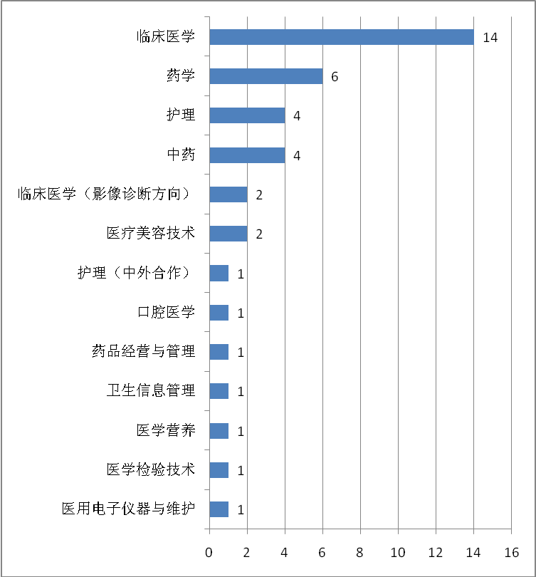
图1-2 2016届各专业毕业生专升本人数
四、就业分布
（一）就业单位分布
2016届毕业生就业单位主要分布在省、市、县医疗卫生单位、基层卫生院、社区诊所、民营医院、医药公司等。
表1-7 2016届各专业毕业生就业率情况
序号 | 就业单位性质 | 就业人数  （人） | 构成比  （%）
1 | 省级、地市级医疗单位 | 433 | 18.65
2 | 县级及以下医疗单位 | 603 | 25.98
3 | 医药企业 | 448 | 19.30
4 | 非医药企业 | 500 | 21.54
5 | 民营医院 | 295 | 12.71
6 | 专升本 | 39 | 1.68
7 | 应征入伍 | 3 | 0.13
合计 |  | 2321 | 100
（二）就业地区分布
1.在本校所在地区的就业情况
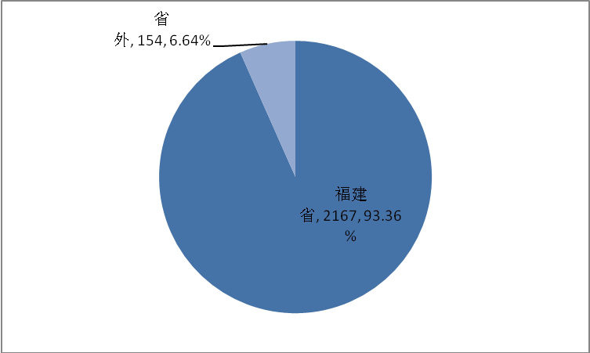
将毕业生的就业地域划分为本校所在地（福建省）和外省。毕业生目前已经落实的工作地域主要集中在福建省（93.36%），这与我院“服务于区域经济发展”的定位相符合。

图1-3 2016届毕业生在本校所在地区就业情况
2.毕业生主要就业城市
毕业生就业量较大的城市为福州（50.53%）、其次是宁德地区（10.20%）和泉州地区（9.55%）。
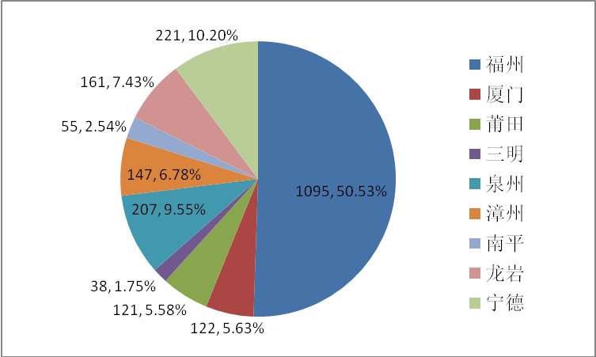

图1-4 2016届毕业生主要就业城市情况
3.定向基层就业情况
毕业生到基层、到祖国最需要的地方就业一直是学院的优良传统和鲜明特色。为了进一步加强乡镇卫生院的人才培养，解决乡镇卫生院人才缺乏的窘境，满足群众就近医疗的需求，根据《福建省人民政府办公厅转发省卫生厅等部门关于为三明等4个设区市定向培养本土化大专学历医学人才试点工作方案的通知》（闽政办〔2013〕70号）和《莆田市人民政府关于加快推进基层医疗卫生机构综合改革工作的实施意见》（莆政综〔2011〕196号）等文件精神，我院为宁德市乡培养定向生80人，其中临床医学专业50人、临床医学（影像诊断方向）专业14人、医学检验技术专业50人；为三明市培养医学检验技术专业定向生10人；为莆田市培养医学检验技术专业定向生24人。2016年学院124位定向生顺利走上工作岗位。
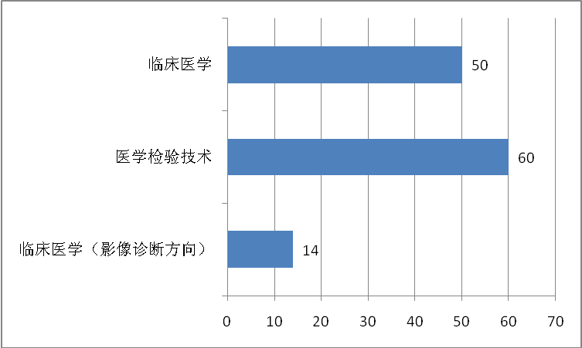
图1-5 2016届定向专业毕业生就业情况

第二部分：毕业生就业工作举措
学院始终将就业工作纳入学院人才培养的整体工程中，不断完善“学院主导、系部推动、两级管理、相互配合”的就业工作体制和机制，以促进就业工作全员化、全程化的进程。
一、落实就业工作“一把手”工程
学院把就业工作作为教育教学改革的重要组成部分和人才培养的关键环节，坚持把全方位促进毕业生充分满意就业作为就业工作的中心任务，从全局高度规划和开展就业服务。坚持“一把手工程”，学院党委书记、院长亲自关心过问毕业生就业工作情况，院党政联席会多次专题研究部署就业工作。学院成立由党委书记担任组长的就业工作领导小组，统筹各部门开展就业服务工作；各系部成立由书记担任组长的系级就业工作领导小组，积极组织辅导员、班导师、专业教师参与就业服务。院系两级管理、全员积极参与就业工作的局面得到不断的完善和巩固。
二、建立就业信息服务平台
完善学院就业服务网站，加强信息化的建设和维护。积极宣传国家、省以及学院的就业创业政策，如“三支一扶”、毕业困难生帮扶、应征入伍、专升本、定向委培生等政策法规。通过多种途径发布招聘信息，以网站通知、实习通讯、就业专栏、毕业班群、学生管理群等形式及时告知毕业生，做到就业工作服务到位。同时为毕业生提供福建省毕业生就业公共网等多家人才网的相关就业招聘信息，积极拓宽就业信息渠道。建立毕业生档案查询系统，为毕业生提供档案去向信息查询服务。
三、开拓就业服务渠道
多渠道收集用人信息，每年举办毕业生就业大型供需见面会和各类专场招聘会，近年来，毕业生岗位信息供需比（毕业生总数/岗位需求量）约为1︰3，岗位供应总量充足。积极组织学生参加全省毕业生供需见面双选会、各级人才市场组织的供需见面会、福建省秋季校企人才合作暨海峡西岸技能型人才供需对接洽谈会、平潭综合实验区高校毕业生专场招聘会等，有效满足了毕业生的就业需求。实行实习与就业相结合的模式，学生直接到意向就业单位实习或在实习第二阶段直接转入就业单位顶岗实习，满足用人单位急需人才上岗的要求，加强供需见面会、招聘会的时效性，受到学生和用人单位的好评。认真组织毕业生参加高校毕业生“三支一扶”项目，引导和鼓励毕业生面向基层就业、为当地医疗卫生事业的发展做出了贡献。
四、重点帮扶“双困”毕业生
认真贯彻帮扶“双困”毕业生的相关政策和措施，做好“双困”毕业生的统计、审核、帮助，努力减轻“双困”毕业生求职负担。对家庭经济困难的毕业生通过国家助学金、减免缓政策，切实建立对困难家庭毕业生和就业困难毕业生的就业援助工作的有效机制和长效机制。2016年为172位毕业生发放求职创业补贴。
五、加强就业指导课程建设
从新生入学教育开始开展全程化的就业指导工作，一年级学生上就业指导理论课；二年级学生进行就业实践活动，如简历制作、模拟面试体验、就业讲座、职业生涯规划比赛等活动，重视学生自我成长和亲身体验；三年级进行职业指导，各系部邀请行业专家、行业先进人物和优秀校友来校做讲座、报告，聘请海峡人才市场就业指导专家来校宣讲，解读最新的就业政策，提供毕业生的现场咨询服务等，既对学生进行励志教育又稳定了学生的专业思想，达到了良好的指导效果。就业指导分三个阶段贯穿整个大学生涯，每年有侧重、三年“不断线”，逐步走上了规范化、专业化的轨道。通过推行导师制，促进了师生交流，增进了解，在思想、生活、学习、心理、职业规划等各个方面实现有效沟通和指导。加强就业指导课程建设，由辅导员和各系部主任、企业行家来授课，保质保量完成教学计划。加强就业指导队伍的建设，选派就业指导老师参加职业指导人员培训班，不断提升就业指导人员的理论水平和业务素质，建设一支专业化、高水平、相对稳定的就业指导队伍。
六、培养毕业生创业创新精神
将毕业生自主创业纳入就业指导课程体系，聘请成功校友和行业精英作为创业指导老师，进行系统的创业知识培训，举办创业培训讲座，培养学生的创业精神、创业意识、提高创业能力。成立由院内资深双师型教师、校外行业专家组成的创业扶持团队，对创业性较强的专业毕业生创业给予指导与扶持，构建良好的训后辅导服务机制。已经支持学生开展4个创新创业项目：康乐工作室、Smile Shop工作室、Tea bene咖啡书吧、天使驿站。
七、加强毕业生跟踪服务
开展毕业生跟踪服务,加强就业质量分析，强化就业数据对专业建设、专业设置、课程设置、招生计划等方面的反馈和指导作用。
八、日常工作常抓不懈
做好毕业生生源信息的统计填报工作，完善生源管理系统和就业系统信息建设，形成了辅导员报送，系部审核，就业办把关的工作流程，提高了工作效率。规范毕业生档案管理，就业网上开辟专栏，为补办报到证以及毕业生自主创业证的办理程序上开辟了绿色通道。

第三部分：就业质量相关分析
高校毕业生的就业质量指的是高校毕业生所获得的工作优劣程度及工作固有的特征满足高校毕业生要求的程度。
一、就业满意度
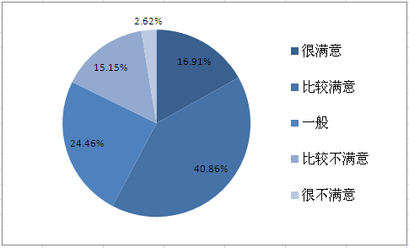
就业满意度代表着毕业生对就业的主观满意程度，因此，毕业生就业满意度水平是衡量毕业生就业质量的重要指标之一。将毕业生对目前工作的满意度评价分为很满意、比较满意、一般、比较不满意、很不满意，学院2016届毕业生的就业满意度为76.48%，其中“很满意”和“比较满意”占57.77%，表明超过一半的毕业生对初入职场的岗位和发展前景等方面比较认同，目前已落实的工作整体比较符合自身的就业期望。

图1-6 2016届毕业生就业满意度情况
备注：根据中国第三方教育管理数据咨询与教育质量评估机构——北京麦可思数据有限公司关于满意度的解释是回答满意范围的人数百分比，计算公式的分子是回答满意范围的人数，分母是回答不满意范围和满意范围的总人数。
二、月收入
月收入：指工资、奖金、业绩提成、现金福利补贴等所有的月度现金收入。收入的高低，是学院培养的毕业生质量的市场价值的体现。学院2016届毕业生月收入为3258元。
三、专业相关度
工作与专业相关度：毕业生是知识的使用者，需判断自己的工作是否用到了所学的专业知识。学院2016届毕业生年底整体的专业相关度为83.39%，表明我院专业设置符合社会的需求，毕业生在就业市场中具有一定的竞争优势，能够学以致用。
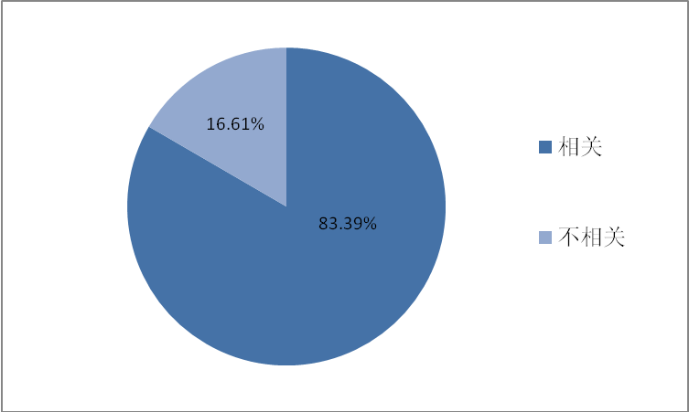

图1-7 2016届毕业生专业相关度情况

第四部分：校友评价
一、母校满意度
学生作为人才培养效果的评价主体之一，毕业生对学院教育教学各方面的评价对于学院专业结构的优化，培养方案的完善，课程设置的改进等方面具有重要价值。将毕业生对母校的满意度评价分为很满意、比较满意、一般、比较不满意、很不满意，学院2016届毕业生的母校满意度为85.41%。
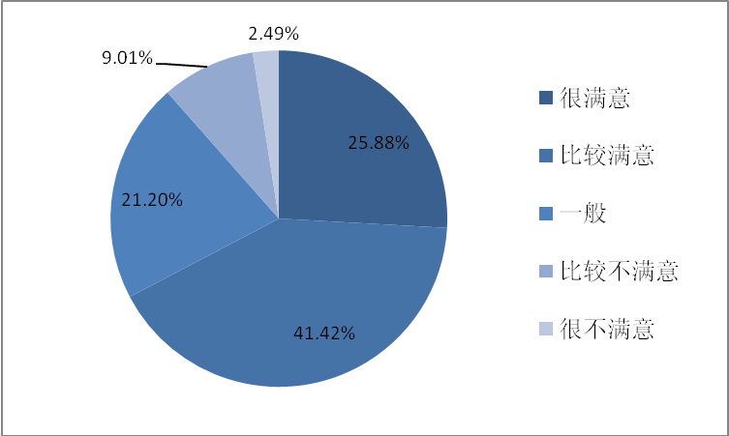

图1-8 2016届毕业生母校满意度情况
备注：根据中国第三方教育管理数据咨询与教育质量评估机构——北京麦可思数据有限公司关于满意度的解释是回答满意范围的人数百分比，计算公式的分子是回答满意范围的人数，分母是回答不满意范围和满意范围的总人数。
二、校友推荐度
校友推荐度：在同等分数同类型学校条件下，毕业生是否愿意推荐母校给亲戚朋友就读。推荐度计算公式分子是回答“愿意推荐”的人数，分母是回答“愿意推荐”、“不愿意推荐”、“不确定”的总人数。学院2016届毕业生的校友推荐度为72.62%。

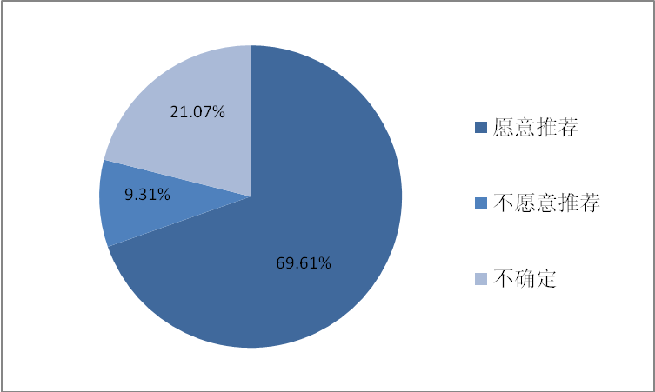

图1-9 2016届毕业生校友推荐度情况

第五部分：就业发展趋势分析
一、就业总体趋势的判断
纵观历年毕业生的就业情况，我院2014届-2016届毕业生总体就业情况良好，就业率始终保持较高水平。这表明我院贴近市场需求，贴近就业的培养模式保证了毕业生的成功就业。

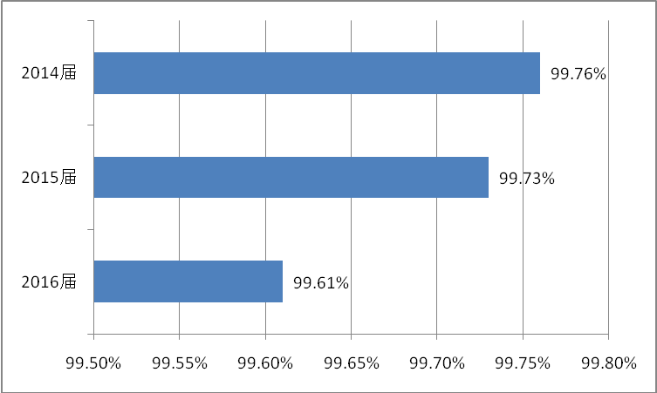

图1-10 2014-2016届毕业生就业率发展趋势
（一）机遇与挑战并存
近年来，学院逐年扩大招生规模，在校医药卫生类学生数量大幅增加，就业压力也相应增大；另一方面，每年社会对医药卫生类毕业生的需求数量保持相对稳定的增长。
1. 福建省基层医疗卫生服务体系建设释放人才需求
随着医改的深入推进，福建省在推动基层医疗卫生机构综合改革，推进公共卫生服务均等化过程中，致力于加强公共卫生服务体系和基层医疗卫生服务体系建设，开展基层医疗卫生机构标准化建设，符合基本医疗的医学检验、医学影像等设备得以配备，基层服务能力得到明显提升，同时释放出大量的临床医学、护理、药学、医学检验、医学影像等各专业医药卫生类人才的需求。
2.医药产业发展释放人才需求
2013年11月，福建省经贸委、卫生厅、食品药品监督管理局联合印发了《福建省促进生物医药产业发展八项措施》，以加快构建海峡西岸经济区现代生物医药产业体系。福建省扶持发展的生物医药产业涵盖生物技术药物、现代中药、医疗器械、化学药和医药流通领域。产业的发展为释放出大量生物制药技术、中药、医疗器械维护、药学、药物制剂技术、药物分析技术、医药营销等专业医药卫生人才的需求。
3.人口老龄化释放卫生人才需求
截至2015年底，我国60岁及以上老年人口22200万人，占总人口16.1%；其中65岁及以上人口14386万人，占总人口10.5%。而福建省60岁及以上老年人口539万人，占总人口14.16%；其中65岁及以上人口324万人，占总人口8.45%。
为应对人口老龄化的趋势，福建省出台《福建省加快推进健康与养老服务工程建设行动计划（2015-2020）》一系列的相关政策，让医疗保障与养老服务紧密结合。支持有条件的养老机构设置医疗机构。目前，福建省有24家养老机构取得医疗机构执业许可证，其中设置护理院的3家，内设医疗机构的21家。鼓励医疗机构支持和发展养老服务。优先支持发展康复医院、护理院、老年病专科医院等医疗机构，鼓励和支持基层医疗机构和养老机构签约服务。随着福建省养老服务业的发展，对于老年护理、康复治疗技术等专业卫生人才的需求将日益显现。
4.促进健康服务业发展释放人才需求
2013年9月，国务院出台《关于促进健康服务业发展的若干意见》（国发[2013]40号），提出了到2020年，基本建立覆盖全生命周期、内涵丰富、结构合理的健康服务业体系，基本满足广大人民群众的健康服务需求。福建省根据当前健康服务业发展趋势和省内相关领域发展情况，于2014年8月出台《关于促进健康服务业发展的实施意见》（闽政[2014]38号），进一步明确了我省促进健康服务业发展的8个重点领域，即：医疗和康复护理服务、中医药医疗保健服务、健康养老服务、健康保险服务、健康旅游和文化服务、体育健身服务、健康体检咨询服务、第三方健康服务。
福建省目前以健康体检为主体的健康管理医学服务机构数量不断增加，其发展规模和服务人群范围不断扩大。初步计算福建省已经拥有超过万家以休闲、美容、养生、保健等为主要内容的健康管理服务机构，而且仍然还在以高速持续增长。健康管理行业急需大专及以上专业人才。
（二）就业分布
1.更多毕业生服务地方经济发展
学院现有福建省级机关医院1所直属附属医院，福清市医院、中国人民解放军第92医院、建瓯市立医院、莆田涵江医院、福建省妇幼保健院等5所非直属附属医院，福建省立医院、福建省肿瘤医院等17所教学医院，校外实践教学基地173个，并与福州长富星医药有限公司、福州金域医学检验所等多家企业共建产学研基地。学院还与省内一批知名医院和医药卫生企业签订了校企合作协议，实施“福建省立医院护理专业”等校企合作人才培养项目，推行订单培养，共建产学研基地。这一切都为毕业生服务地方经济、社会发展提供了广阔的平台。毕业生在此就业、服务地方是校、地、生三方共同的需求，预计今后会有更多毕业生服务地方经济发展。
2.医疗卫生单位仍是就业主战场
医疗卫生单位的进入门槛越来越高，毕业生在省级、地市级医疗单位就业的比例基本保持不变，但是在县级及以下医疗单位和民营医院就业的比例呈上升趋势，表明我院校企合作培养模式发挥了作用，同时也体现了我院医药卫生类专业的特色及优势。
二、将采取的应对措施
首先，我院将根据各专业近几年的招生和就业趋势，实施专业预警和动态调整机制，专业设置与报到率、就业率挂钩，形成就业与招生的联动发展格局。其次，学院继续采用校企合作“订单培养”模式，根据社会的需求来调整专业设置和人才培养方案，采用复合型人才培养方式来提高我院毕业生的就业竞争力。再次，学院将积极开展创新创业教育、职业生涯规划教育、就业指导教育，不断提高毕业生的就业能力；并利用现代信息化技术，建立完善的信息化服务系统，积极利用招聘会、媒体、网络等资源，搜集相关用人单位需求信息，多方面拓宽就业渠道，帮助我院毕业生实现充分就业。

